Всё о сдвиговом регистре
Сдвиговый регистр — очень распространенное устройство, которое часто применяется для упрощения работы с сегментными индикаторами, с линейками и с матрицами светодиодов. Все эти устройства состоят из множества светодиодов, и если управлять ими напрямую, потребуется занять много выводов контроллера. К примеру, для подключения обычного сегментного индикатора необходимо задействовать восемь выводов. Два таких индикатора займут уже 16 ног Ардуино.
Регистр позволяет нам увеличить количество цифровых выводов микроконтроллера, и мы сможем управлять любым количеством светодиодов, реле, зуммеров и любых других цифровых устройств.
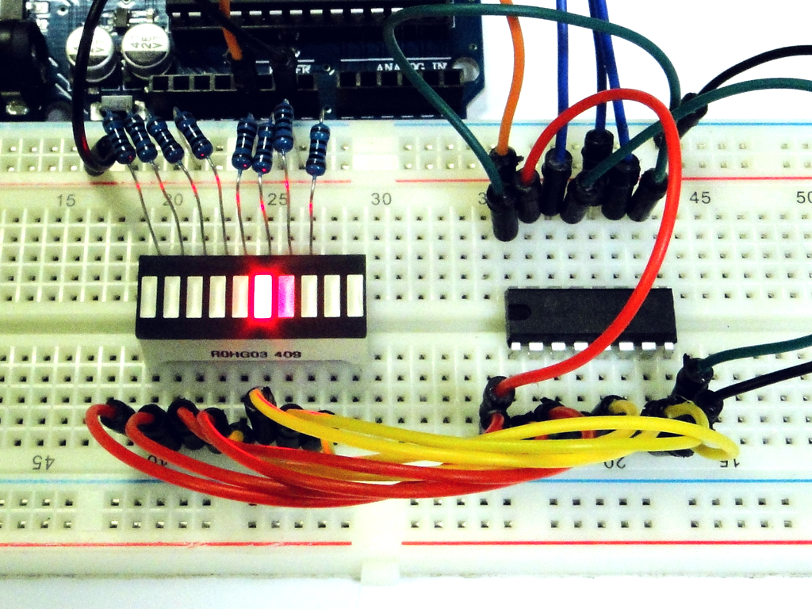
В электронике регистром называют устройство, которое может хранить небольшой объем данных для быстрого доступа к ним. Они есть внутри каждого контроллера и микропроцессора, включая и микроконтроллер Atmega328 — сердце Ардуино Уно. Как правило регистры представляют собой сборку из D-триггеров — элементарных ячеек памяти, с которыми мы уже встречались в отдельном уроке. Записывать данные в регистр можно либо последовательно, либо параллельно. Регистры первого типа называются сдвиговыми, второго типа — параллельными.
Считывать данные из регистра можно одновременно из всех ячеек. Именно это его свойство помогает нам работать с кучей светодиодов.

Принцип работы сдвигового регистра
Регистр называется сдвиговым, потому что при добавлении каждого нового бита в него, мы как бы сдвигаем все остальные в сторону. Вспомним, что один бит позволяет нам хранить ноль или единицу, истину или ложь. Посмотрим на диаграмме, как это происходит.
Пусть в начальном состоянии регистр уже заполнен какими-то восемью битами. Попробуем «задвинуть» в него восемь новых бит: 11011010.
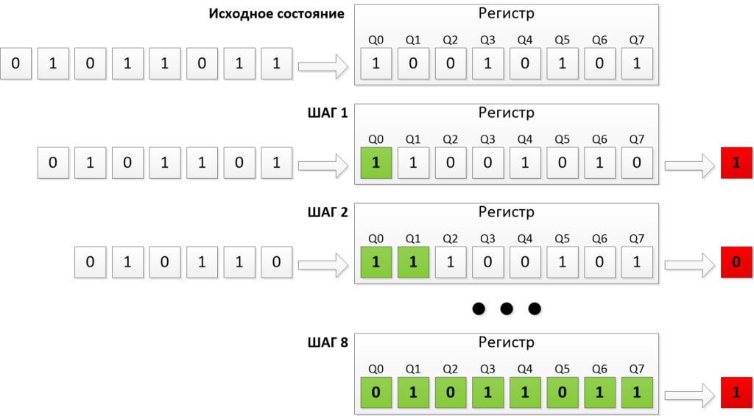
Как видно, после двух итераций, в начале регистра оказалось два новых бита, а два бита в последних ячейках «вывалились» через край в небытие. На 8-м шаге весь регистр оказался заполнен новыми битами.
Регистры можно соединять в цепочку. В таком случае, вытесненный бит не будет пропадать без следа, а отправится в начало следующего регистра.
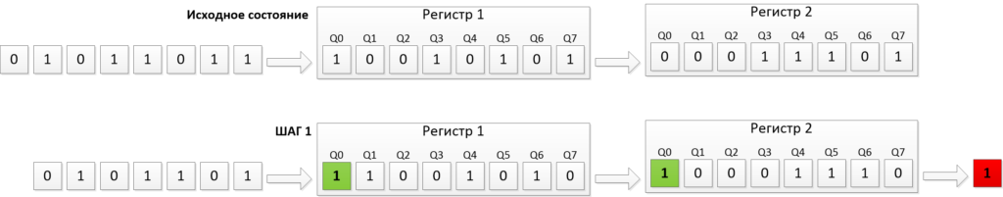

Сдвиговый регистр 74HC595
На этом уроке мы разберем работу сдвигового регистра 74HC595, который может хранить 8 бит данных. Схема выводов микросхемы представлена на картинке. Кстати, у этого регистра есть и отечественный аналог КР1564ИР52.
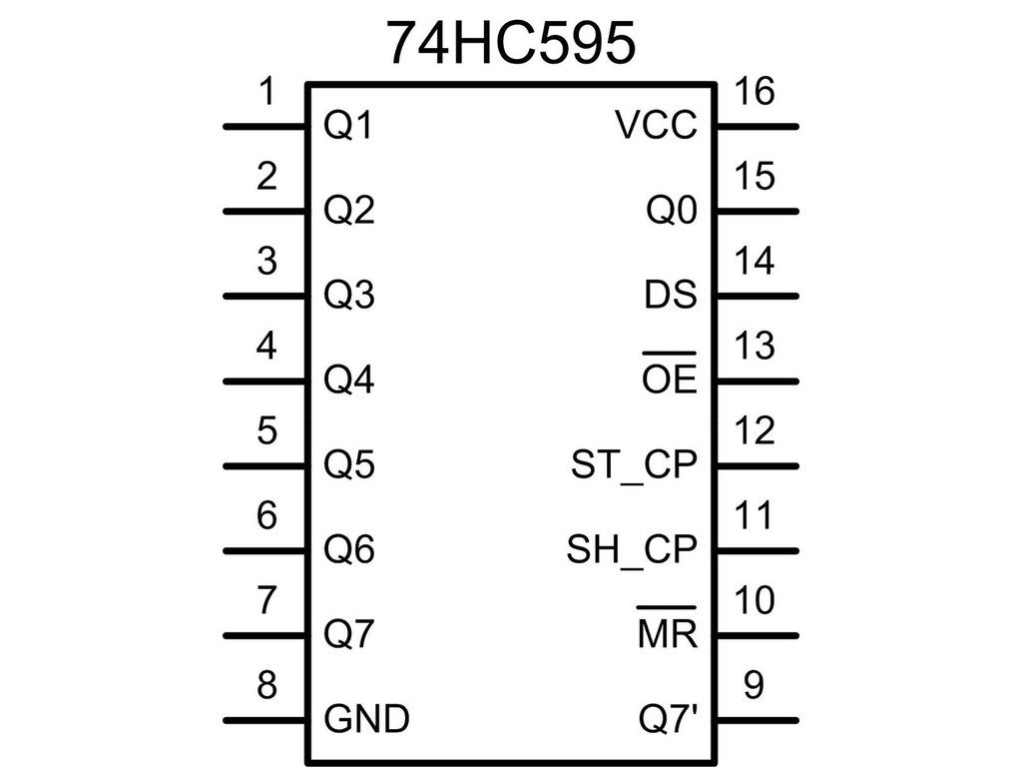
- Q0-Q7 — выходы каждой из 8 ячеек;
- VCC — питание микросхемы, 5В;
- GND — земля;
- DS — линия данных;
- ST_CP — линия синхроимпульса для передачи данных из внутренних ячеек, во внешние;
- SH_CP — линия синхроимпульса для передачи данных из DS во внутренние ячейки;
- OE — инверсный, разрешение на вывод данных с внешних ячеек;
- Q7′ — выход регистра, который необходимо соединить с DS следующего регистра для создания цепочки.
У регистра есть один вход данных и два входа синхронизации. Синхроимпульс SH_CP запоминает текущее состояние входа данных DS. Другими словами, если на DS в момент синхронизации был высокий уровень HIGH, то в первой ячейке регистра сохранится 1. В противном случае, сохранится 0.
Но надо отметить, что на самом деле сдвиговый регистр 74HC595 содержит не 8, а целых 16 ячеек памяти! Первые 8 ячеек заполняются последовательно, как мы и выяснили из предыдущей диаграммы, а вот другие 8 носят особую функцию. Второй слой ячеек соединяется непосредственно с выходами Q0-Q7, и чтобы переместить бит из первого слоя во второй, нам потребуется второй синхроимпульс ST_CP. Это может немного путать, но зато такой двухслойный регистр дает нам очень полезную возможность. Мы можем неторопливо заполнять ячейки первого слоя памяти, при этом на выходе регистра всё еще будут старые значения. После того, как мы заполним весь регистр, просто отправим на ST_CP импульс, и выходы регистра одновременно обновятся.
Двухслойная структура регистра пригодится нам в следующем уроке, где нужно будет избавиться от паразитной засветки индикаторов.
Теперь подробнее про алгоритм работы с синхроимпульсами. Вот так выглядит временная диаграмма регистра 74HC595:
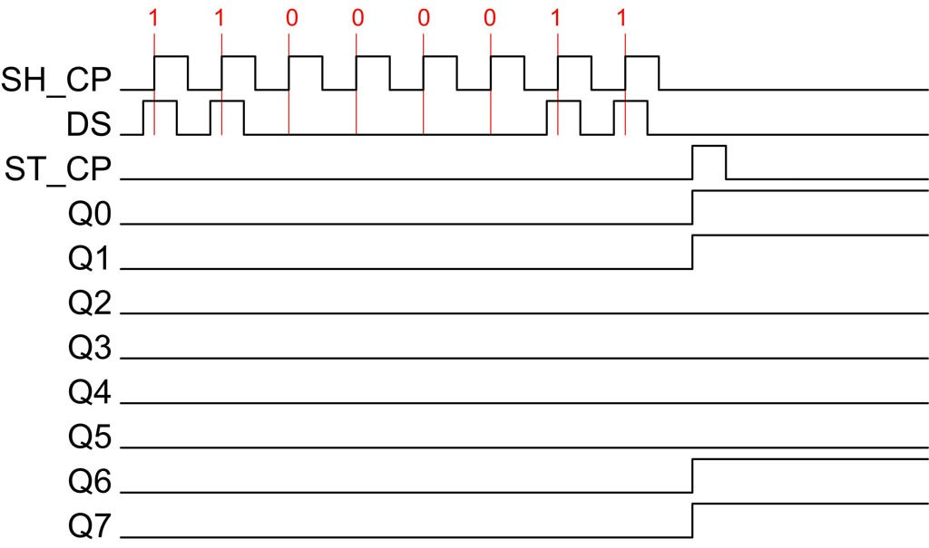
Необходимо отметить, что порядок следования импульсов очень важен. Сначала мы устанавливаем на выводе DS нужный уровень сигнала, и только потом делаем импульс на SH_CP.

Управление восемью светодиодами
Итак, начнем с самого простого. Будем управлять восемью светодиодами, подключенными к Ардуино Уно посредством сдвигового регистра 74HC595. Не будем забывать, что каждому светодиоду необходим токозадающий резистор. Наличие регистра не освобождает нас от этого важного компонента.
Принципиальная схема
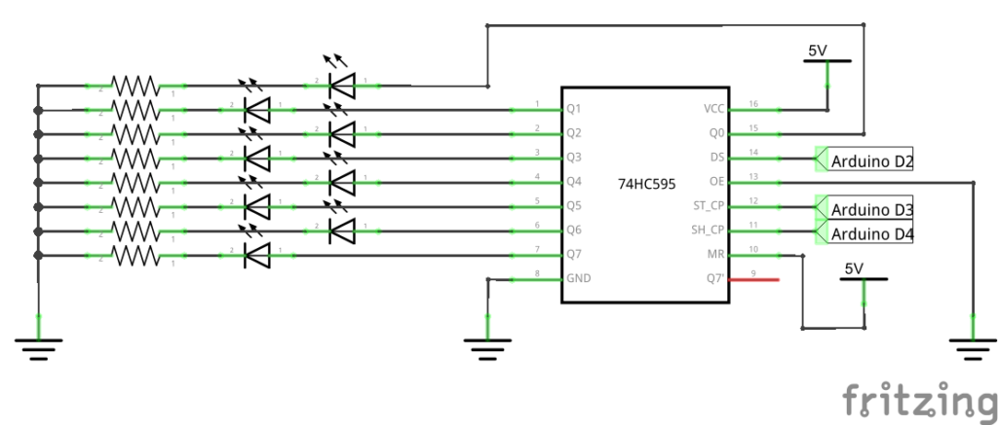
Внешний вид макета
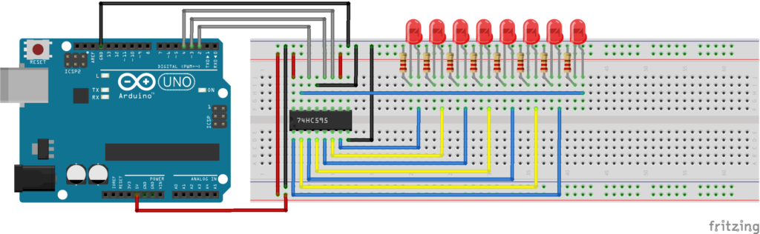
Программа
Программа будет последовательно зажигать каждый из светодиодов. Для хранения номера горящего светодиода используем переменную bt типа byte.
const int data_pin = 2;
const int sh_pin = 4;
const int st_pin = 3;

b bt = 0;

// функция, которая выводит байт в регистр побитно
void shift(byte v)
{
// перебираем все биты байта
// для каждого бита опускаем уровень на SH_CP
// выставляем нужный уровень на DS
// и обратно поднимаем SH_CP
// всё строго с диаграммой
for(int i=0; i<8; i++){
digitalWrite(sh_pin, LOW);
digitalWrite(data_pin, v & (1 << i ));
digitalWrite(sh_pin, HIGH);
}
// отправляем финальный импульс на контакт ST_CP
digitalWrite(st_pin, HIGH);
digitalWrite(st_pin, LOW);
}

void setup()
{
pinMode(data_pin, OUTPUT);
pinMode(sh_pin, OUTPUT);
pinMode(st_pin, OUTPUT);
}

void loop()
{
// вызываем функцию shift, передавая в неё очередной байт
shift(1<<bt);
bt++;
if( bt==8 )
bt = 0;
delay(200);
}

Для заполнения регистра мы добавили специальную функцию shift. Функция в цикле опускает уровень на SH_CP, затем устанавливает нужный бит на выводе DS, и в конце поднимает SH_CP. Наконец, после завершения цикла, мы делаем импульс на ST_CP для передачи битов на выходы регистра. Всё как во временной диаграмме, которую мы разобрали ранее.
В цикле мы должны перебрать все биты числа v. Сначала взять первый бит, передать его в регистр. Потом второй, потом третий, и т.д. Как это сделать? Разберем вот такую конструкцию:
v & (1 << i)
переменная v — это восемь бит, которые мы хотим записать в регистр. Операция 1<<i сдвигает единицу на i позиций влево. К примеру, 1<<3 соответствует числу
0000 1000
в бинарном виде. 1<<4 даст уже
0001 0000,
и так далее. Назовем результат этой операции трафаретом.
Операция & — это бинарная операция «И». С помощью неё мы как бы накладываем трафарет на число v. Допустим, число v = 0111 0110. На третьем шаге цикла трафарет будет равен 0000 0100. Теперь наложим трафарет и получим:
0111 0110 & 0000 0100 = 0000 0100 = истина
Тут следует уточнить, что в языке C++, как и во многих других языках, любое отличное от нуля число интерпретируется как «истина» или логическая единица. digitalWrite интерпретирует эту логическую единицу как высокий уровень сигнала, что нам и требуется!
На следующей итерации трафарет уже будет равен 0000 1000, наложим теперь его на v:
0111 0110 & 0000 1000 = 0000 0000 = ложь
В общем, мы двигаем единичку в трафарете, и каждый раз накладываем полученный трафарет на число.
Теперь посмотрим на основной цикл:
void loop()
{
shift(1<<bt);
bt++;

if( bt==8 )
bt = 0;

delay(200);
}
У нас есть итератор bt, который мы меняем вручную, без for. Просто прибавляем каждый раз по единичке, и обнуляем, когда bt увеличится до 8. Самое главное здесь — вызов функции shift. В качестве аргумента функции мы передаем единицу, сдвинутую влево на bt позиций. Этим мы задаем номер зажигаемого светодиода.
Вот как будет выглядеть полученное устройство, в случае использования не отдельных светодиодов, а шкального индикатора из 10 светодиодов. Поскольку сдвиговый регистр 74HC595 позволяет хранить только 8 бит, мы не будем использовать крайние два светодиода.

Сегментный индикатор
Теперь подключим к Ардуино Уно самый обычный сегментный индикатор. По сути, такой индикатор представляет собой набор светодиодов, выставленных в цифры восемь.
Принципиальная схема
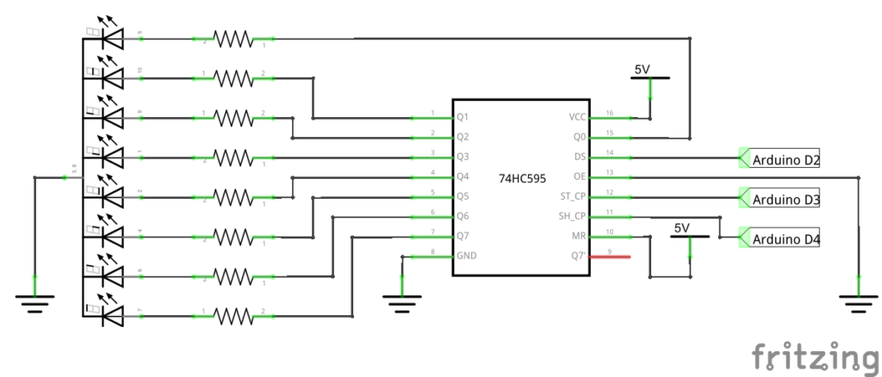
Внешний вид макета
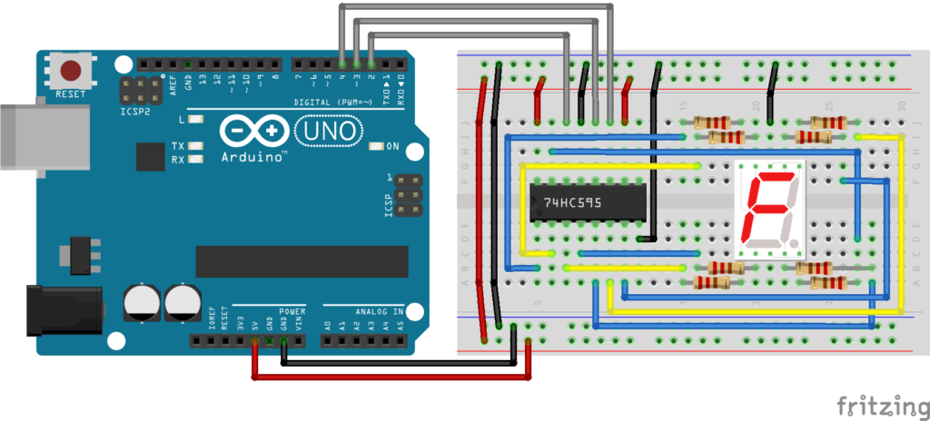
Программа
const int data_pin = 2;
const int sh_pin = 4;
const int st_pin = 3;

int bt = 0; // номер текущей цифры

// массив с паттернами цифр
byte digits[10] =
{
0b00111111, // 0
0b00000110, // 1
0b01011011, // 2
0b01001111, // 3
0b01100110, // 4
0b01101101, // 5
0b01111101, // 6
0b00000111, // 7
0b01111111, // 8
0b01101111, // 9
};

void shift(byte v)
{
for(int i=0; i<8; i++)
{
digitalWrite(sh_pin, LOW);
digitalWrite(data_pin, v & (1 << i ));
digitalWrite(sh_pin, HIGH);
}
digitalWrite(st_pin, HIGH);
digitalWrite(st_pin, LOW);
}

void setup()
{
pinMode(data_pin, OUTPUT);
pinMode(sh_pin, OUTPUT);
pinMode(st_pin, OUTPUT);
}

void loop()
{
shift( digits[bt] );
bt++;
if( bt==10 )
bt = 0;
delay(500);
}
Каждая цифра на нашем индикаторе — это комбинация сегментов. Например, чтобы зажечь цифру 7 потребуется передать в регистр число 00000111. То есть всего три сегмента: два справа и один сверху. В программе мы создали массив digits, в котором будем хранить комбинации для всех цифр от 0 до 9.
В основном цикле мы будем передавать в функцию shift комбинацию с индексом bt. Как и в предыдущей программе, bt на каждой итерации увеличивается на единицу, пока не достигнет числа 10.

